Exercice « la baléarisation »
Questions
1/ Comment s’est faite la mise en tourisme de Majorque ?
2/ Définissez la « baléarisation «.
3/ Résumez les conséquences de celle-ci.

Document 1 - carte des Baléares et du littoral méditerranéen d’Espagne

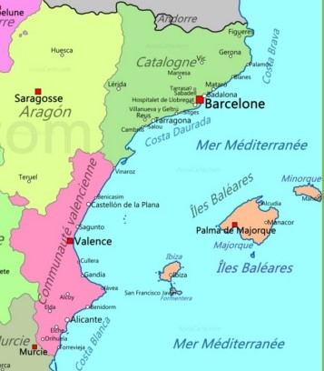

Document 2 - Plage de Palma Nova
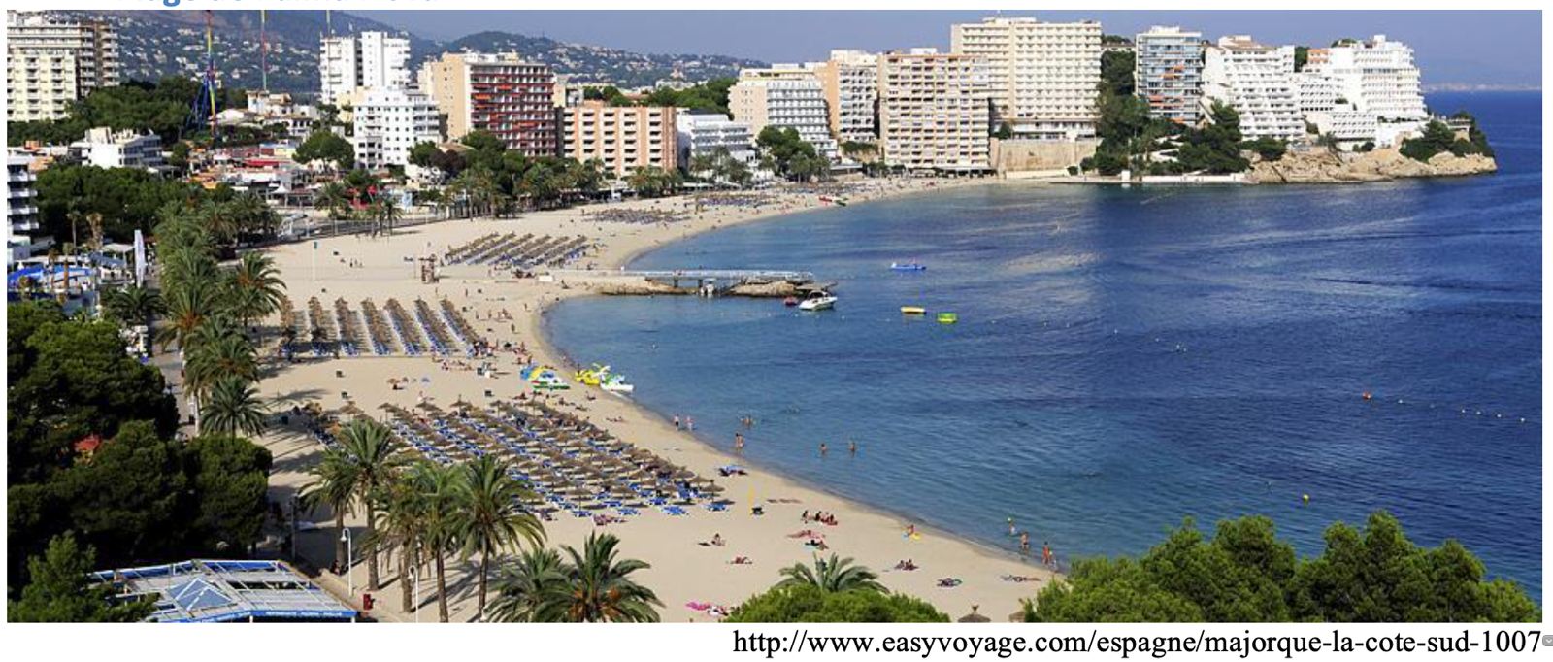

Document 3 – La mise en tourisme des Baléares

Le tourisme aux Baléares commence à la fin du XIXe siècle lorsque des voyageurs, souvent fortunés, venaient dans ces îles à la recherche de ses attraits romantiques. À cette époque déjà, les atouts promotionnels des îles étaient l’ancienne cité de Palma, la mer, la montagne et, surtout, la douceur climatique.
Jusqu’au milieu du XXe siècle, le nombre de touristes fréquentant les Baléares ne s’accrut que faiblement pour atteindre les 300000 visiteurs en 1960. Ces chiffres sont comparables avec ceux de la plupart des autres îles de Méditerranée occidentale, démontrant bien, si besoin était, que jusqu’à cette période, la croissance du tourisme aux Baléares n’avait rien d’exceptionnel. […]
La deuxième période commence en 1960 et répond à des logiques largement allogènes. La conjugaison des avantages sociaux donnés aux travailleurs européens, de l’émergence du tourisme de masse et de l’avènement des tour-opérateurs allemands et anglais allait faire connaître à ce « petit bout de terre » et à la population locale une croissance économique et touristique exceptionnelle. […] C’est durant cette période de forte croissance touristique que se met en place le phénomène de transformation de ces espaces insulaires, dénommé par certains, « baléarisation » et qu’il est plus juste d’analyser comme le modèle de développement touristique des Îles Baléares. De manière synthétique, le « modèle Baléares » pourrait se définir de la manière suivante :
– une offre basée sur « le soleil, la plage et l’hôtel »,
– un tourisme dont la vocation est de réaliser rapidement des profits économiques,
– une demande massive provenant essentiellement des classes moyennes et basses européennes (généralement allemandes et britanniques) liée aux bas prix du produit,
– une forte saisonnalité.
Développé de manière ultra-intensive à partir des années 60, ce modèle a eu des conséquences importantes. Sur le plan touristique, les Baléares et plus particulièrement l’île principale de Majorque, ont connu une croissance forte et continue du nombre de leurs visiteurs, pour arriver au chiffre de 11 millions de touristes en 1999, sur un territoire de 4974 km2. La pression de la population permanente et temporaire est donc très forte. Les 11 millions de touristes annuels et les 800 000 habitants permanents représentent, en équivalent-habitants, plus de 1,5 millions de personnes. Soit une densité de population réelle (touristes plus résidents permanents) aux Baléares de plus de 300 habitants au km2, qui atteint durant la saison touristique le même niveau que les pays les plus densément peuplés d’Europe. Si on considère la seule île de Majorque qui concentre 73 % des touristes et 75 % de la population des Îles, nous atteignons, sur 3627 km2 carrés, une densité réelle de près de 400 habitants au km2. Et comme il y a une concentration marquée des hébergements touristiques autour du pôle urbain de Palma, la capitale, nous pouvons voir que la superposition des processus d’urbanisation et de ceux liés au tourisme, se traduit par des densités réelles, en certains points de l’île, de nature à frapper l’imaginaire des touristes et, plus encore, des observateurs du tourisme.
Extrait de « Les dynamiques locales face au tourisme aux îles Baléares », Jean Emanuel Vittori, 2002.

Document 4 – Les conséquences de la « baléarisation »
Sur le plan économique notamment, ce modèle de développement a entraîné une croissance spectaculaire, avec pour conséquence majeure, une amélioration générale du niveau de vie de la population majorquine. Les Baléares étaient, en 1950, la région d’Espagne la plus pauvre par son P.I.B. par habitant, l’Espagne étant un des pays les moins riches d’Europe à cette époque. De nos jours, les Baléares détiennent le P.I.B. par habitant le plus élevé d’Espagne et un des plus élevés d’Europe, montrant ainsi la spectaculaire réussite économique qu’ont connue ces îles. On ne trouve que très peu d’exemples dans le monde où les dynamiques locales furent aussi fortes, même si elles sont le fruit d’un déclenchement venant de l’extérieur.
Cependant, la rapidité de cette croissance économique, le caractère massif et ultra-saisonnier, le manque de planification territoriale et d’organisation des conditions de cette croissance, ont provoqué d’importants dysfonctionnements de diverses natures.
La croissance urbanistique désordonnée a eu d’importants impacts négatifs sur le territoire, spécialement sur le littoral. Ainsi, les Îles Baléares découvrent un rythme de croissance économique effréné, assorti de nuisances (environnementales, sociétales…) multiples. A cela s’ajoutent une déficience des infrastructures et des équipements publics et privés et une absence de vision à long terme de la part des différentes administrations publiques (notamment nationales) durant les premières décennies du développement touristique.
Sur le plan écologique, on assiste à une modification des paysages littoraux. Selon les chiffres fournis par Maçia Blasquez – professeur à l’Université des Baléares et militant écologiste – en 1995, 21 % du littoral étaient déjà construits. Des espèces floristiques et faunistiques de grande valeur en raison de l’inexistence d’instruments légaux de protection ont été détruites, des ressources naturelles, notamment la consommation d’eau potable, ont été surexploitées. Une frénésie de consommation a entraîné une production de déchets domestiques qui a atteint un taux double du taux moyen régional espagnol.
Sur le plan social, une perte d’identité de la communauté majorquine, […] un recul de la langue catalane au profit du castillan parlé par les immigrés péninsulaires et mieux connu par les touristes et une urbanisation des modes de vie […] ont été constatés.
Extrait de « Les dynamiques locales face au tourisme aux îles Baléares », Jean Emanuel Vittori, 2002.

